Medienmitteilung
Vorstand von Chur Tourismus gewählt

Anlässlich der 119. Generalversammlung von Chur Tourismus bei der Würth wählten die anwesenden Mitglieder die Unternehmerin Sandra Adank und den FH-Professor Jon Andrea Schocher als neue Co-Präsidentin/Co-Präsidenten. Mit dieser Wahl stellt Chur Tourismus die Weichen, um künftige Herausforderungen meistern zu können. Gemeinsam mit dem neuen Geschäftsführer Marc-Andrea Barandun soll in einer ersten Phase die personelle Stabilität sichergestellt werden, bevor die Mitarbeitenden in einen partizipativen Prozess der Neuorganisation involviert werden. Durch diese interne Re-Organisation sollen kostentransparente und langfristige effiziente Strukturen geschaffen werden. Weiter soll mit den touristischen Leistungsträgern sowie der Stadtverwaltung gemeinsam die strategische Ausrichtung der Organisation geschärft werden. Neben dem wiedergewählten Manfred Kürschner wird der Vorstand von Chur Tourismus deshalb mit dem Hotelier Jago Leyssens sowie dem Regionalmanager der Region Plessur Victor Zindel ergänzt.

Eine Mitteilung von:
Chur Tourismus
Bahnhofplatz 3
7000 Chur
www.churtourismus.ch

Für Fragen:
Jon Andrea Schocher
Tel. +41 (0)78 840 36 88
andrea.Schocher@fhgr.ch

Chur, 3. Mai 2022

Bilder / Bildlegende

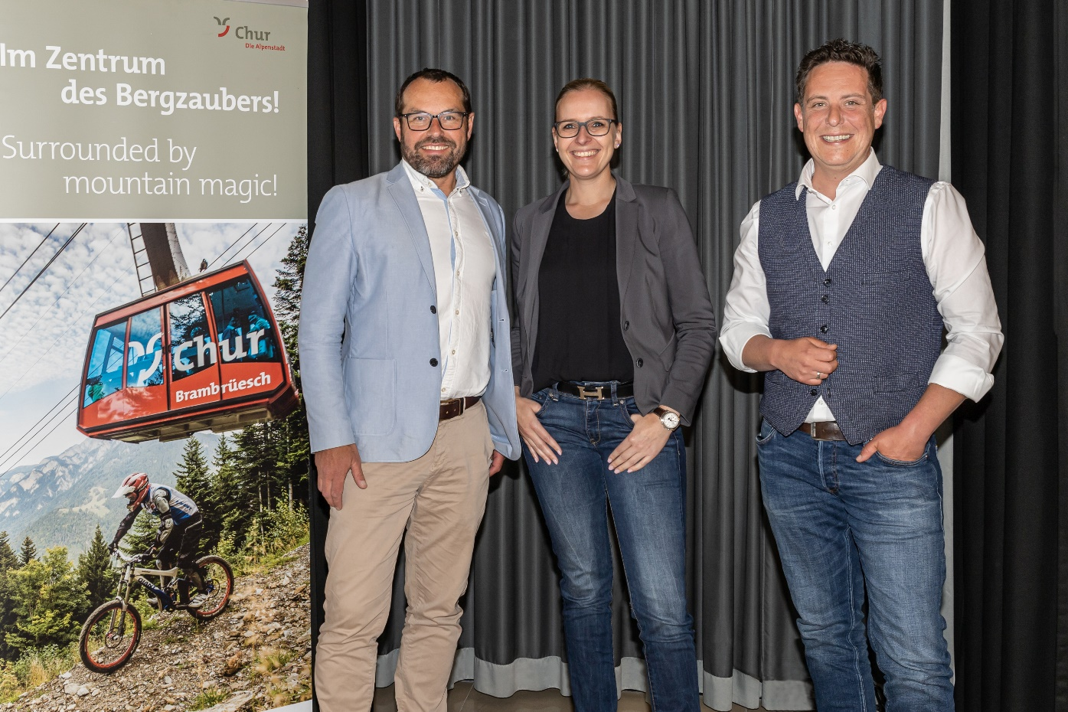
v.l.n.r. Jon Andrea Schocher, Sandra Adank, Marc-Andrea Barandun

